…………………………. Cieszyn, dn. …………………………..
…………...……………….

„Wychowuję i pracuję”
WNIOSEK O ZAWARCIE UMOWY W RAMACH „TALONU – AKTYWNA MAMA”

Podstawa prawna:
art. 108 ust. 53 ustawy z dnia 20 kwietnia 2004r. o promocji zatrudnienia i instytucjach rynku pracy (tekst jednolity Dz. U. z 2022r., poz. 690). „Talon - Aktywna Mama” stanowi pomoc de minimis i jest udzielana zgodnie z warunkami dopuszczalności pomocy de minimis.

WNIOSEK POWINIEN BYĆ WYPEŁNIONY KOMPUTEROWO, MASZYNOWO LUB CZYTELNIE DRUKOWANYM PISMEM

Wniosek złożony na zasadach (ZAZNACZYĆ WŁAŚCIEWE „X”):

1. | Pomocy de minimis na zasadach rozporządzenia KE (UE) nr 1407/2013 z dnia 18 grudnia 2013r. (Dz.Urz. UE L 352 z 24.12.2013,str.1)
2. | Pomocy de minimis na zasadach rozporządzenia Komisji (UE) nr 717/2014 z dnia  27 czerwca 2014r. (Dz. Urz. UE L 190 z 28.06.2014r.).
3. | Pomocy de minimis na zasadach rozporządzenia Komisji (UE) Nr 1408/2013 z dnia  18 grudnia 2013r. (Dz. Urz. UE L 352 z 24.12.2013)
4. | Wsparcia (dla jednostek nie będących beneficjentem pomocy publicznej)

I. DANE DOTYCZĄCE PRZEDSIĘBIORCY ZATRUDNIAJĄCEGO OSOBĘ BEZROBOTNĄ REALIZUJĄCĄ „TALON - AKTYWNA MAMA”
1. Nazwa lub imię i nazwisko Przedsiębiorcy…………………………………………………………………………………………………..
2. Adres zamieszkania (dotyczy osób fizycznych prowadzących działalność gospodarczą oraz wspólników spółek jawnych): ……………………………………………………………………………………………………………………………………………
3. Adres siedziby Przedsiębiorcy……………………………………………………………………………………..................................
Tel. ……….…………………………………… adres e-mail ………………………………………........................................................
4. Osoba do kontaktu z Urzędem……………………………………………………………………………………………………………………
(imię i nazwisko) (telefon)
5. Imię i nazwisko osoby upoważnionej do reprezentowania Przedsiębiorcy……………………………………...............
……………………………………………………………………………………………………………………………………………………………………….
6. Forma prawna Przedsiębiorcy……………………………………………………………………………………………………………………
/osoba fizyczna (także wspólnicy spółki cywilnej), osoba prawna (np. sp. z o.o., spółka akcyjna), inne jednostki (np. spółdzielnia, samorządowa jednostka organizacyjna)/
NIP…………………………………..……. REGON…………………………… PESEL/KRS ……….…………………………………………….
7.Nazwa banku i numer konta:……………………………………………………………………………………....................................

8. Ilość osób zatrudnianych* przez Przedsiębiorcę na dzień złożenia wniosku……………………………………………..
* wykonywanie pracy na podstawie stosunku pracy.

II. DANE DOTYCZĄCE ZATRUDNIENIA W RAMACH „TALONU – AKTYWNA MAMA”

- Nazwa zawodu …………………………………………………………………………………………….…………………………………..
- Rodzaj wykonywanych prac na stanowisku pracy:
……………………………………………………….………………………………………………………………………………………………………
……………………………………………………………………………………………………………………………………………………………….
……………………………………………………………………………………………………………………………………………………………….
- Miejsce wykonywania pracy……………………………………………………………………………………………………………..
…………………………………………………………………………………………………………………………………………………………
- Wymiar czasu pracy (do wyboru):
- 1 etat;
- ¾ etatu;
- ½ etatu;
- ¼ etatu.
- Dni i godziny pracy …………………………….…………………………………………………..…………………………………………
- Okres zatrudnienia osoby bezrobotnej korzystającej z „Talonu – Aktywna Mama” (co najmniej 6 miesięcy) od ……………………………………………… do ………………………………………………………………………………
- Kwalifikacje i inne niezbędne wymagania, które spełnia osoba mająca zostać zatrudniona w ramach „Talonu – Aktywna Mama”
- wykształcenie…………………………………………………………………………………………………..................................
- staż pracy ……………………………………………………………………………………………………………………………………….
- umiejętności …………………………………………………………………………………………………………………………………..
- uprawnienia ………………………………………………………………….………………………………………………………………..
- inne ……………………………………………………………………………………………………………......................................
7. Proponowana wysokość wynagrodzenia brutto ……………………………………………………………........................
8. Termin wypłaty wynagrodzenia pracownikom (odpowiednie podkreślić)
a) w bieżącym miesiącu b) do 10 dnia następnego miesiąc

9. Imię i nazwisko osoby, która ma zostać zatrudniona w ramach „Talonu – Aktywna Mama”
...............................................………………………..……… nr PESEL ……………………………………………………………………..

III. DANE DOTYCZĄCE WSPÓŁPRACY Z POWIATOWYM URZĘDEM PRACY:
Czy przedsiębiorca korzystał ze środków Funduszu Pracy w okresie ostatnich 3 lat, jeżeli tak to proszę podać formę pomocy:……………………………………………………………………………………………………………………………………
…………………………………………………………...…………………………………………………………………………………………………………
…………………………………………………………...…………………………………………………………………………………………………………
IV. ZOBOWIĄZANIE PRZEDSIĘBIORCY

Zobowiązuję się zatrudniać* osobę bezrobotną skierowaną w ramach „Talonu – Aktywna Mama” nieprzerwanie przez okres co najmniej 6 miesięcy, w wymiarze czasu pracy…………………………………………………… .

*zatrudnienie oznacza wykonywanie pracy na podstawie stosunku pracy.

.....................................................................
data, podpis Przedsiębiorcy
(lub osoby upoważnionej do reprezentowania przedsiębiorcy)

Przyjmuję jednocześnie do wiadomości, że:
- będzie przysługiwało mi prawo uzyskania przez okres 6 miesięcy refundacji części kosztów wynagrodzenia i składek na ubezpieczenie społeczne zatrudnianej osoby bezrobotnej, na zasadach określonych w odrębnej umowie,
- w przypadku niewywiązania się z obowiązku zatrudniania bezrobotnego przez okres 6 miesięcy zostanę zobowiązany do zwrotu kwoty otrzymanej refundacji wraz z odsetkami ustawowymi naliczonymi od dnia otrzymania pierwszej refundacji.

.....................................................................

data, podpis Przedsiębiorcy
(lub osoby upoważnionej do reprezentowania przedsiębiorcy)

WYMAGANE ZAŁĄCZNIKI DO WNIOSKU:
- Umowa spółki- w przypadku spółki cywilnej.
- Dokument uprawniający do reprezentowania Przedsiębiorcy, jeśli nie wynika to z dokumentów rejestrowych.
- Oświadczenie o uzyskaniu pomocy de minimis.
- Formularz informacji przedstawianych przy ubieganiu się o udzielenie pomocy de minimis.
- Klauzula Informacyjna dotycząca ochrony danych osobowych.

Dokumenty składane w kserokopii muszą być potwierdzone „za zgodność z oryginałem” przez Przedsiębiorcę lub osobę upoważnioną

Załącznik nr 2

OŚWIADCZENIE O POMOCY DE MINIMIS

Uprzedzony(a) o odpowiedzialności karnej wynikającej z art. 297 § 1 ustawy z dnia 6 czerwca 1997r. Kodeks karny (dotyczącej tego, kto, w celu uzyskania dla siebie lub kogo innego, od banku lub jednostki organizacyjnej prowadzącej podobną działalność gospodarczą na podstawie ustawy albo od organu lub instytucji dysponujących środkami publicznymi – kredytu, pożyczki pieniężnej, poręczenia, gwarancji, akredytywy, dotacji, subwencji, potwierdzenia przez bank zobowiązania wynikającego z poręczenia lub z gwarancji lub podobnego świadczenia pieniężnego na określony cel gospodarczy, instrumentu płatniczego lub zamówienia publicznego, przedkłada podrobiony, przerobiony, poświadczający nieprawdę albo nierzetelny dokument albo nierzetelne, pisemne oświadczenie dotyczące okoliczności o istotnym znaczeniu dla uzyskania wymienionego wsparcia finansowego, instrumentu płatniczego lub zamówienia podlega karze pozbawienia wolności od 3 miesięcy do lat 5) oświadczam, że:

……………..……………………………………………...............................................................................................................
(nazwa Wnioskodawcy)

*1. W ciągu bieżącego roku kalendarzowego oraz dwóch poprzedzających go lat kalendarzowych otrzymałem pomoc de minimis w następującej wysokości:

Lp. | Organ udzielający pomocy | Podstawa prawna otrzymanej pomocy | Dzień udzielenia pomocy | Nr programu pomocowego, decyzji lub umowy | Forma pomocy | Wartość pomocy brutto
 |  |  |  |  |  | w PLN | w EUR
 |  |  |  |  | Razem pomoc de minimis

Załącznik nr 3
*2. W ciągu bieżącego roku kalendarzowego oraz dwóch poprzedzających go lat kalendarzowych nie otrzymałem pomocy de minimis.

* zakreślić odpowiednie

UWAGA:
- W przypadku spółki cywilnej, jawnej, partnerskiej, komandytowej lub komandytowo akcyjnej – dodatkowo oświadczenia wszystkich wspólników spółki cywilnej, jawnej, partnerskiej lub komplementariuszy spółki komandytowej lub komandytowo-akcyjnej, niebędących akcjonariuszami, w zakresie, w jakim pomoc ta została udzielona w związku z prowadzeniem działalności przez tę spółkę lub oświadczenia o nieotrzymaniu takiej pomocy w tym okresie.
- Zgodnie z art. 44 ust. 1 ustawy z dnia 30 kwietnia 2004r. o postępowaniu w sprawach dotyczących pomocy publicznej (t. jedn. Dz. U. z 2021 r. poz. 743) w przypadku nieprzekazania lub przekazania nieprawdziwych informacji o pomocy publicznej, o których mowa w art. 39, Prezes Urzędu Ochrony Konkurencji i Konsumentów może w drodze decyzji nałożyć na beneficjenta pomocy karę pieniężną do wysokości równowartości 10 000 euro.

………………...........................................
podpis Wnioskodawcy
lub osoby uprawnionej do jego reprezentacji

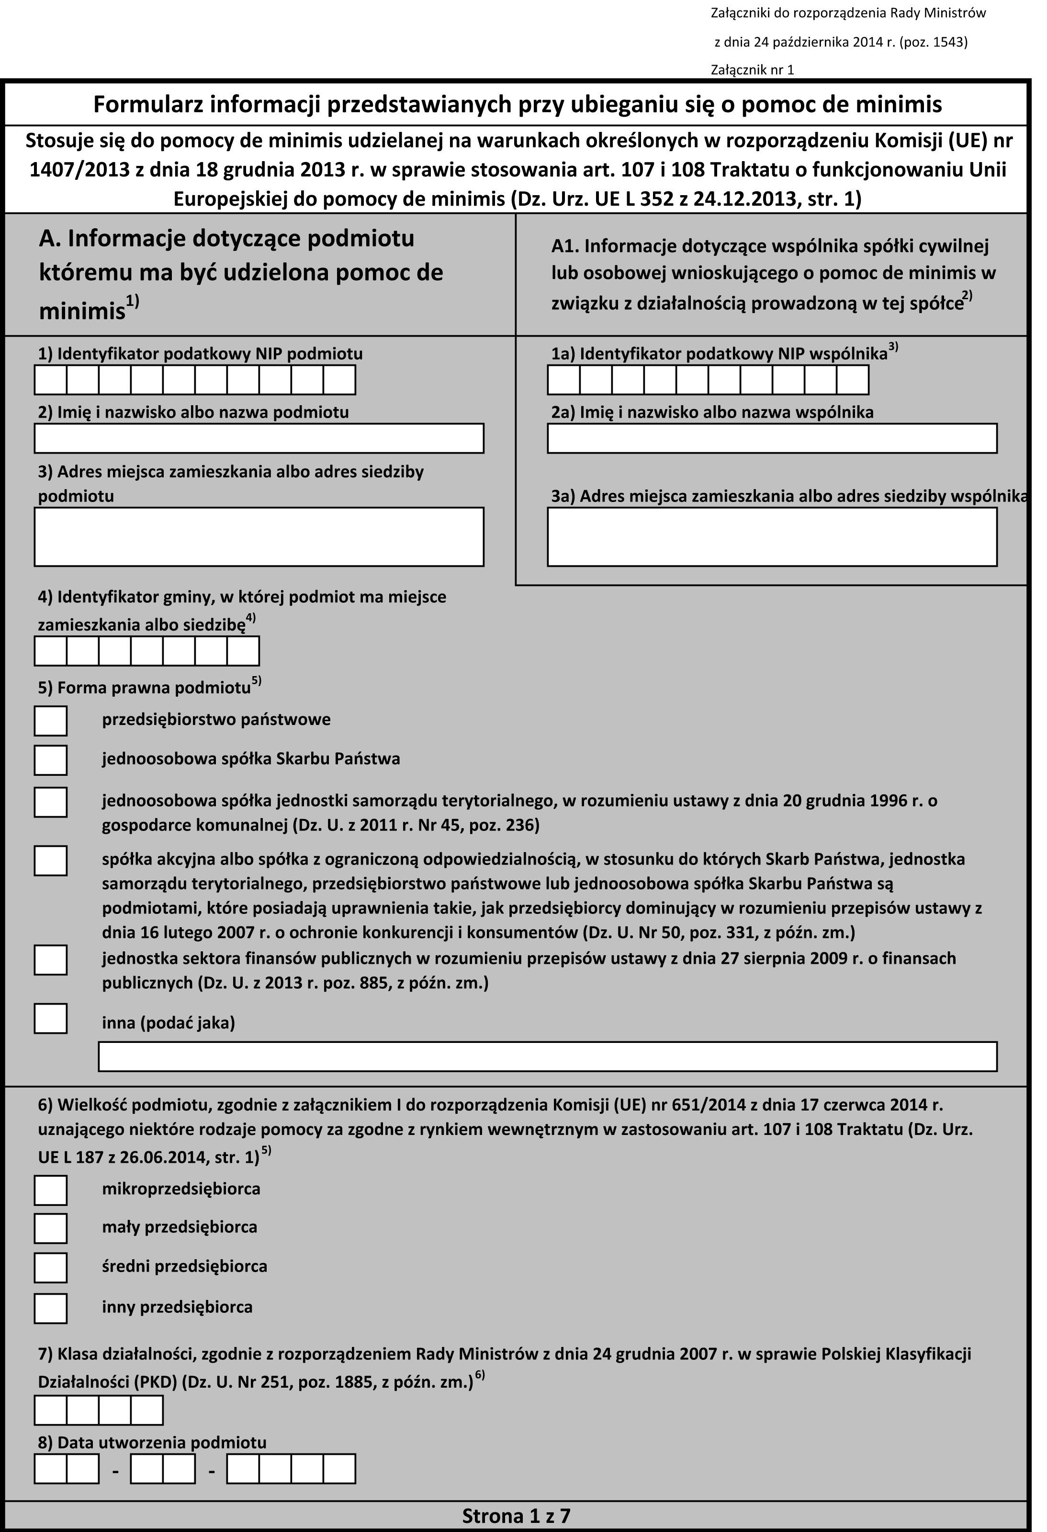
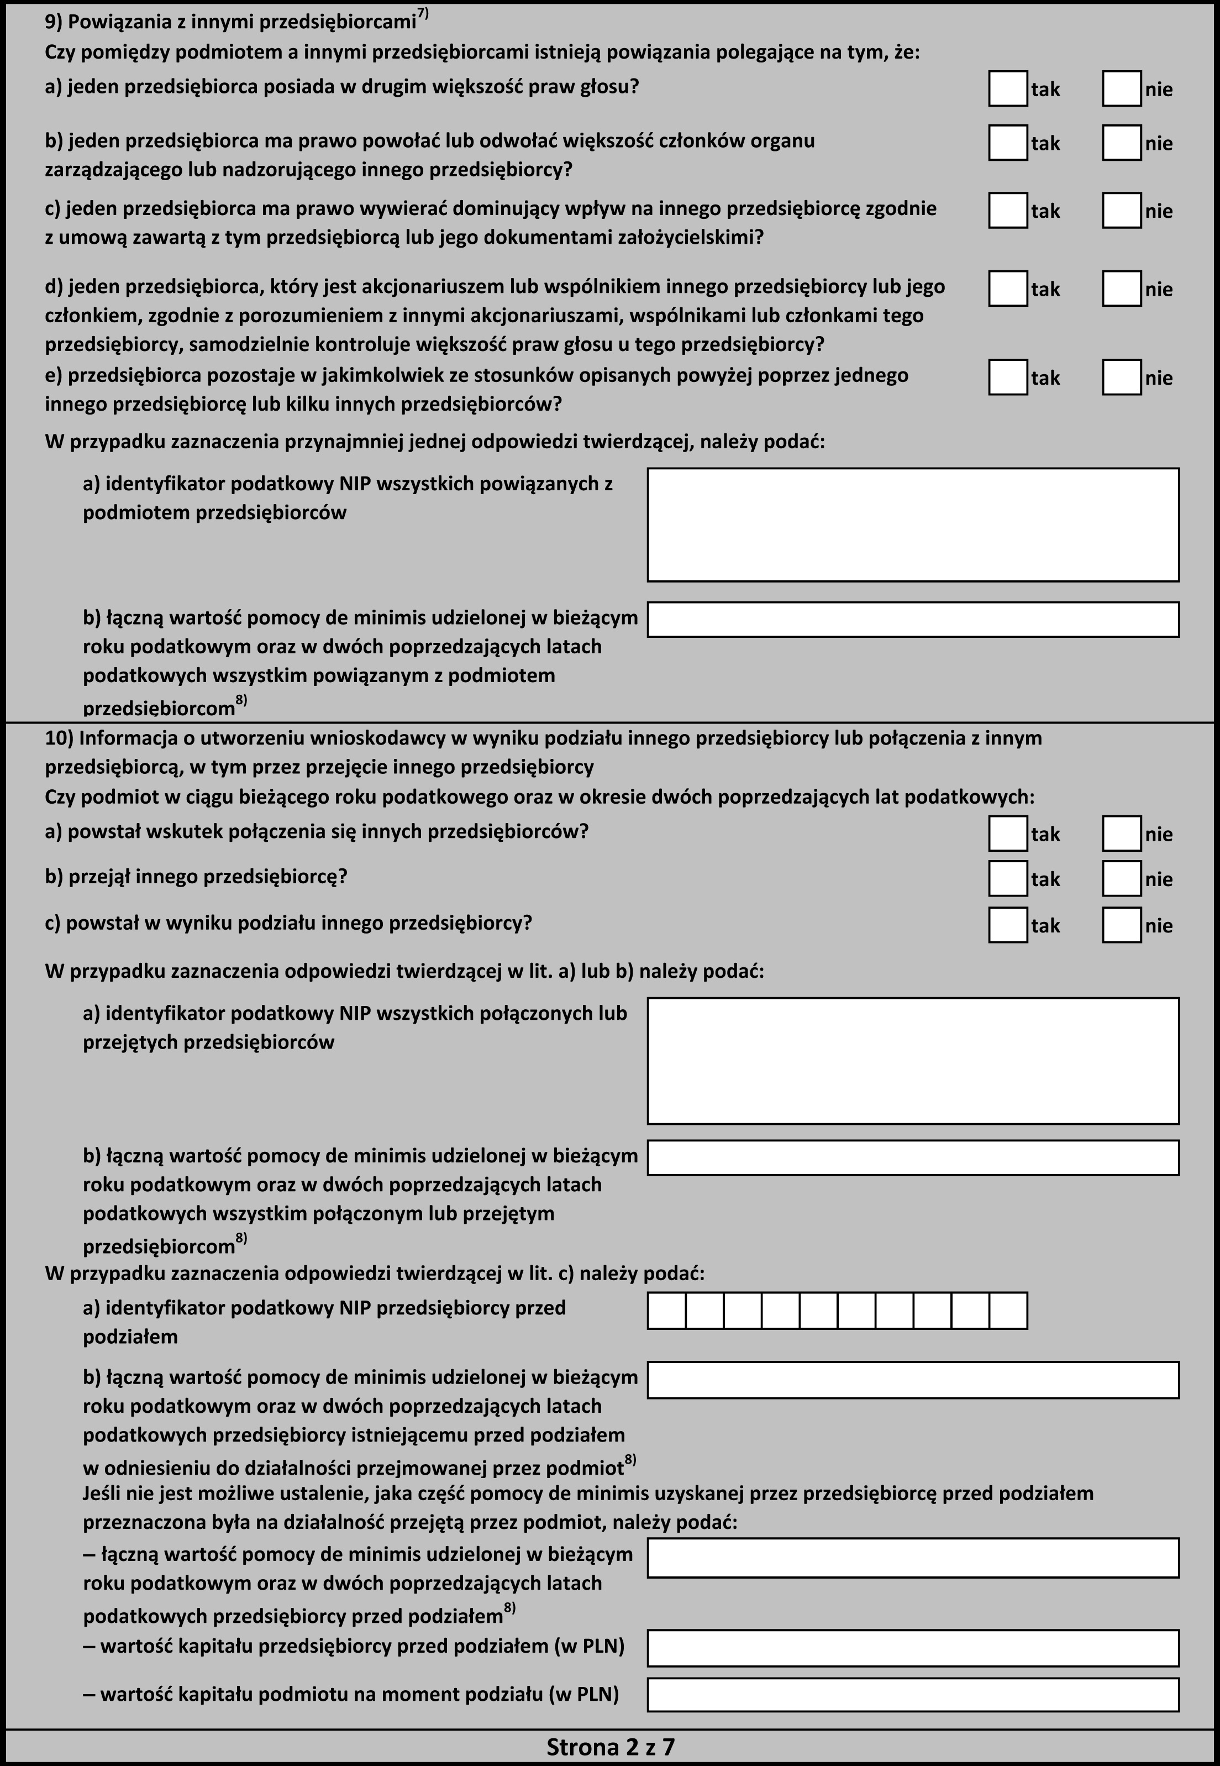

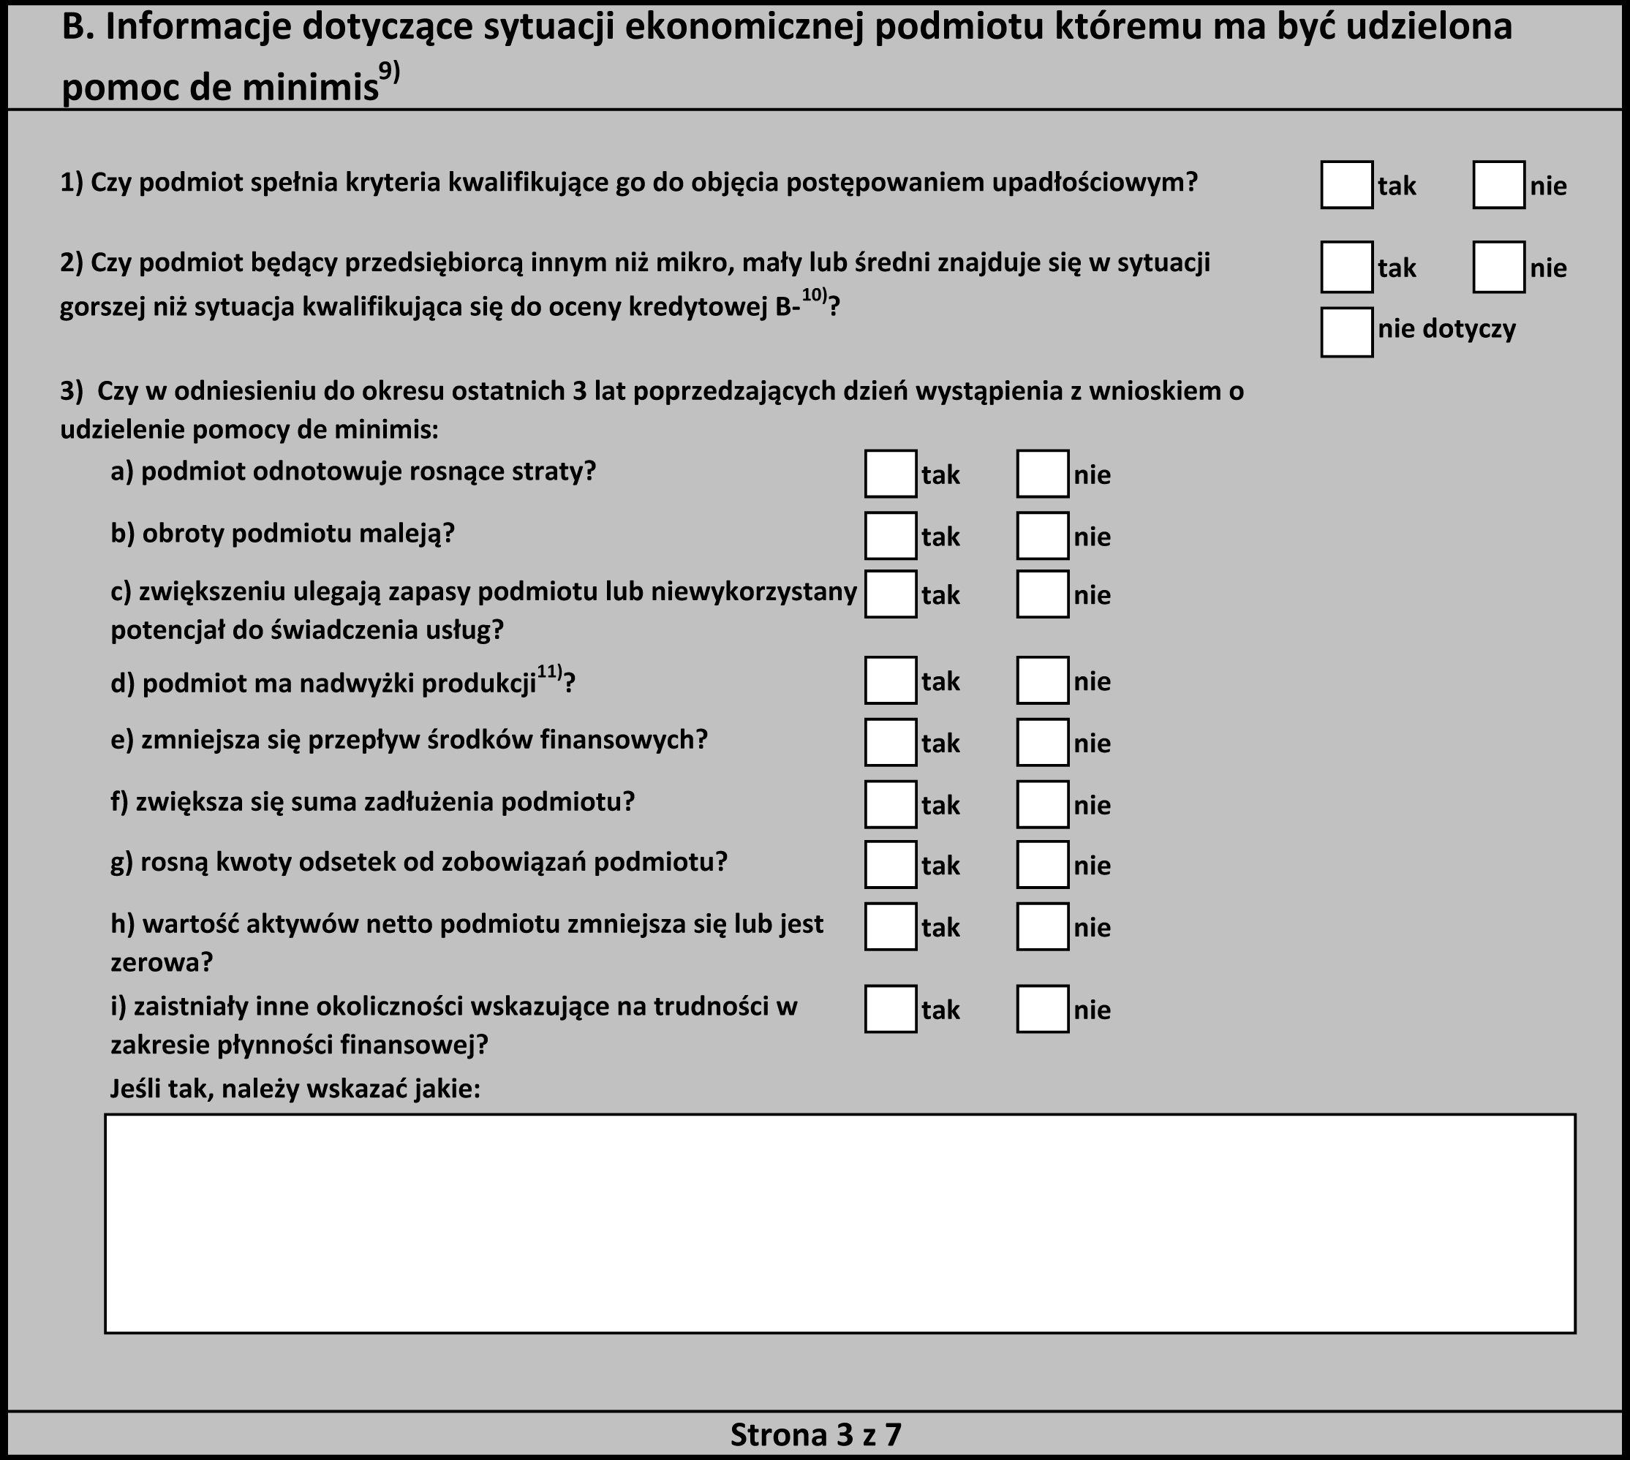

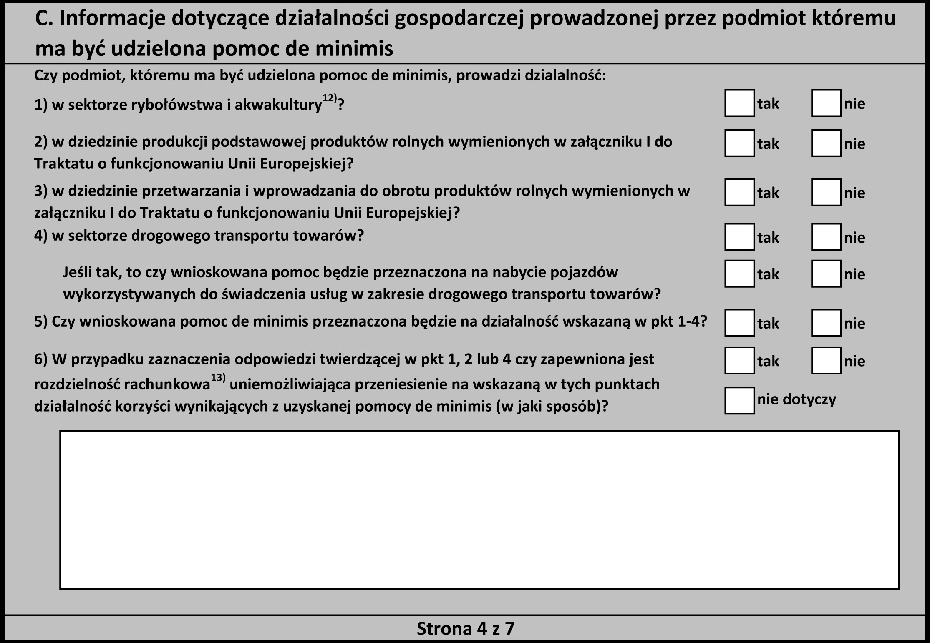

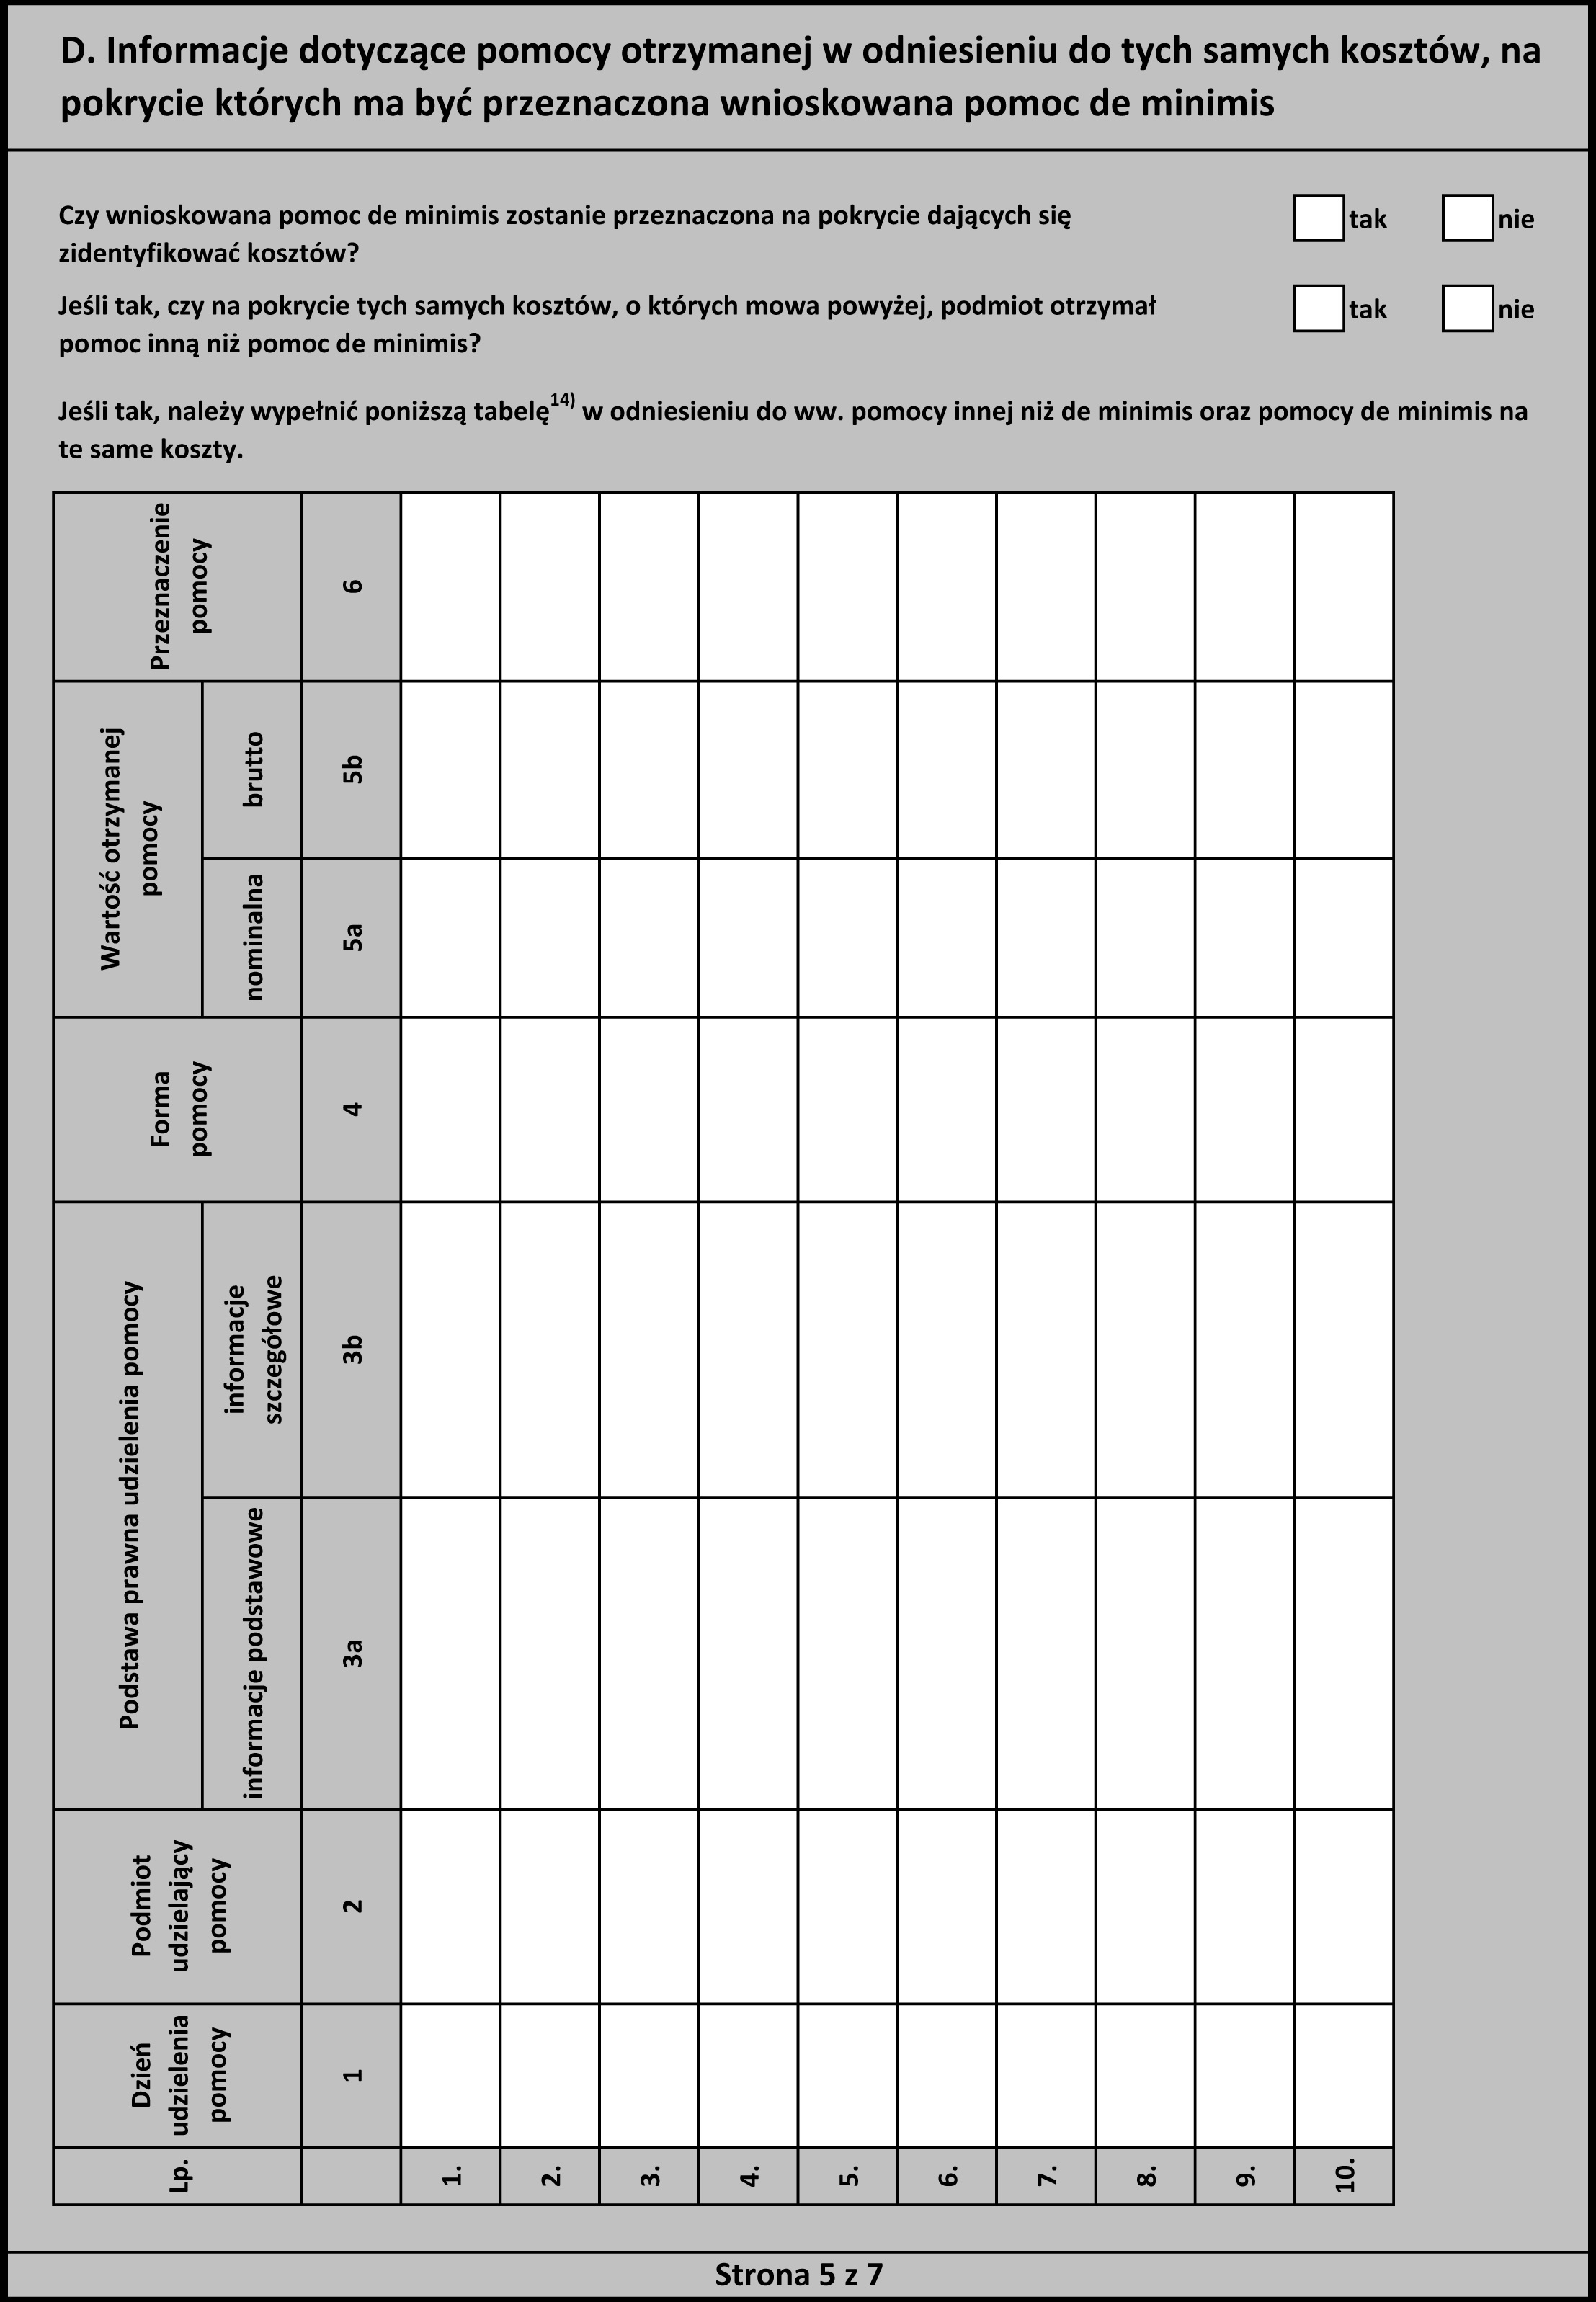
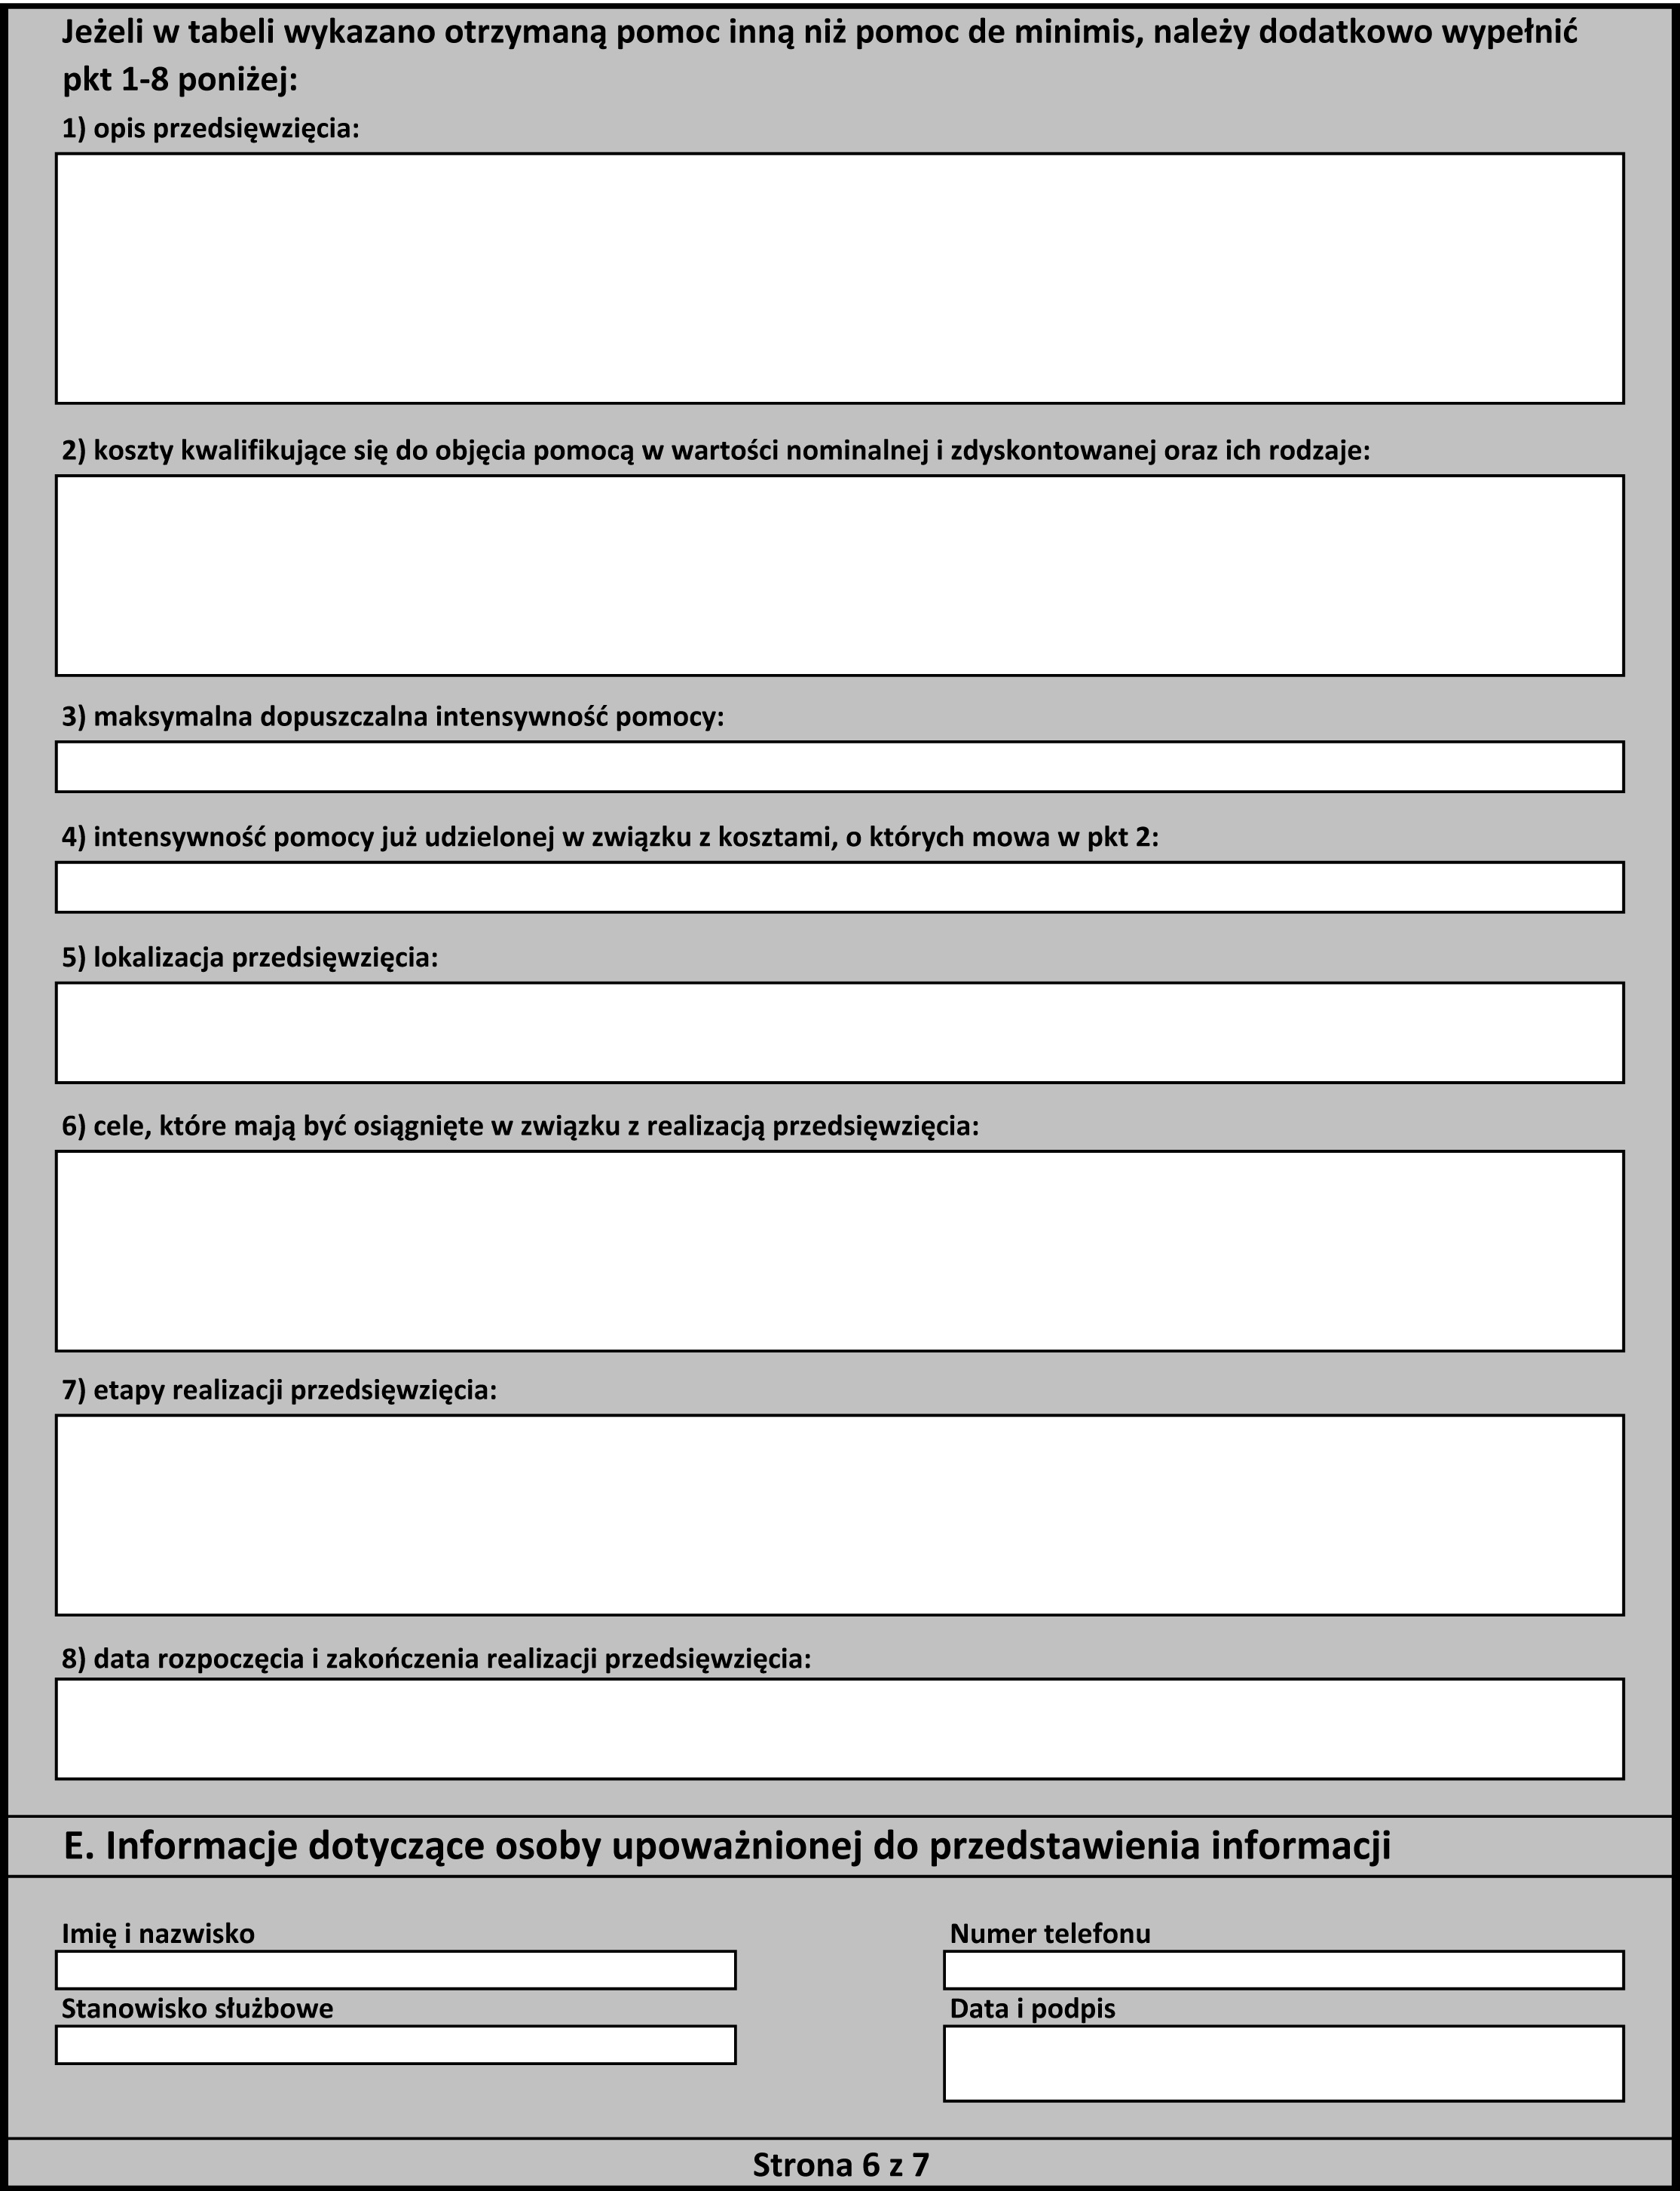

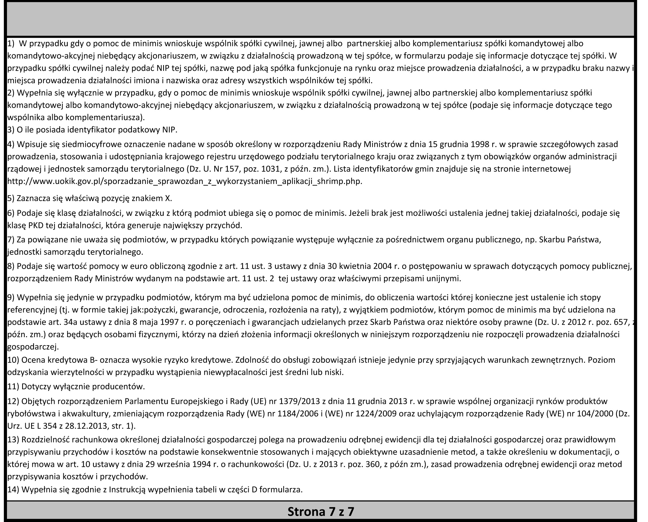

Załącznik nr 4

W związku z zapisami art. 13 ROZPORZĄDZENIA PARLAMENTU EUROPEJSKIEGO I RADY (UE) 2016/679 z dnia 27 kwietnia 2016 r. w sprawie ochrony osób fizycznych w związku z przetwarzaniem danych osobowych i w sprawie swobodnego przepływu takich danych oraz uchylenia dyrektywy 95/46/WE (ogólne rozporządzenie o ochronie danych) (Dz. U. UE. z 2016 r., L 119, poz. 1) informujemy, że :

- Administratorem danych osobowych przetwarzanych w Powiatowym Urzędzie Pracy w Cieszynie jest:
Powiatowy Urząd Pracy w Cieszynie, w imieniu którego działa dyrektor
Plac Wolności 6
43-400 Cieszyn

- Na mocy art. 37 ust. 1 lit. a) RODO Administrator (AD) powołał Inspektora Ochrony Danych (IOD), który w jego imieniu nadzoruje sferę przetwarzania danych osobowych. Z IOD można kontaktować się pod adresem mail iod@pup.cieszyn.pl.

- Do zakresu działania Powiatowego Urzędu Pracy w Cieszynie należy wykonywanie zadań publicznych. Powiatowy Urząd Pracy w Cieszynie gromadzi Państwa dane w celu realizacji zadań wynikających z przepisów prawa, a w szczególności z ustawy z dnia 20 kwietnia 2004r. o promocji zatrudnienia i instytucjach rynku pracy lub realizacji umowy.

- Administrator przetwarza Państwa dane osobowe w ściśle określonym, minimalnym zakresie niezbędnym do osiągnięcia celu, o którym mowa powyżej. W szczególnych sytuacjach Administrator może przekazać lub powierzyć Państwa dane innym podmiotom. Podstawą przekazania danych są przepisy prawa (dotyczące np. wymiaru sprawiedliwości, administracji skarbowej, instytucje związanych z obsługą funduszy unijnych, podmiotów związanych z obsługą sfery socjalnej – ZUS, PFRON, ośrodkom pomocy społecznej) lub właściwie skonstruowane, zapewniające bezpieczeństwo danym osobowym, umowy powierzenia danych do przetwarzania (np. z podmiotami serwisującym oprogramowanie systemu wykorzystywanego do przetwarzania danych).

- Państwa dane osobowe nie będą przekazywane do państwa trzeciego ani do organizacji międzynarodowej.

- Dane osobowe przetwarzane przez Powiatowy Urząd Pracy w Cieszynie przechowywane będą przez okres niezbędny do realizacji celu dla jakiego zostały zebrane oraz zgodnie z terminami archiwizacji określonymi w instrukcji kancelaryjnej wydanej na podstawie ustawy z dnia 14 lipca 1983 r. o narodowym zasobie archiwalnym i archiwach tj., 10 lat.

- Każda osoba, z wyjątkami zastrzeżonymi przepisami prawa, ma możliwość:
- dostępu do danych osobowych jej dotyczących,
- żądania ich sprostowania,
- usunięcia lub ograniczenia przetwarzania z uwzględnieniem terminów określonych w pkt 6,
- wniesienia sprzeciwu wobec przetwarzania,
- przenoszenia danych.
Z powyższych uprawnień można skorzystać w siedzibie Administratora, pisząc na adres AD lub drogą elektroniczną kierując korespondencję na adres iod@pup.cieszyn.pl.
- Osoba, której dane przetwarzane są na podstawie zgody wyrażonej przez tę osobę, ma prawo do cofnięcia tej zgody w dowolnym momencie bez wpływu na zgodność z prawem przetwarzania, którego dokonano na podstawie zgody przed jej cofnięciem.
- Przysługuje Państwu prawo wniesienia skargi do organu nadzorczego właściwego w sprawach ochrony danych osobowych, na niezgodne z RODO przetwarzanie Państwa danych osobowych przez Powiatowy Urząd Pracy w Cieszynie. Organem właściwym dla ww. skargi jest:
Urząd Ochrony Danych Osobowych
ul. Stawki 2
00-193 Warszawa

- W zależności od sfery, w której przetwarzane są dane osobowe w Powiatowym Urzędzie Pracy w Cieszynie, podanie danych osobowych jest wymogiem ustawowym lub umownym. W szczególnych przypadkach ich podanie jest warunkiem zawarcia umowy. O szczegółach podstawy gromadzenia danych osobowych i ewentualnym obowiązku lub dobrowolności ich podania oraz potencjalnych konsekwencjach niepodania danych, informowani Państwo będziecie przez pracowników Powiatowego Urzędu Pracy w Cieszynie.

- Administrator nie będzie podejmował zautomatyzowanych decyzji, w tym decyzji będących wynikiem profilowania, w oparciu o Państwa dane osobowe.

Oświadczam, że zapoznałem się z powyższą informacją.

............................................................... ……………….........................................................................
data /podpis i pieczęć Wnioskodawcy lub osoby
upoważnionej do reprezentowania Wnioskodawcy

Należy podać pełną podstawę prawną udzielenia pomocy (nazwa aktu prawnego).
Pomocą jest każde wsparcie udzielone ze środków publicznych w szczególności: dotacje, pożyczki, kredyty, gwarancje, poręczenia, ulgi i zwolnienia podatkowe, zaniechanie poboru podatku, odroczenia płatności lub rozłożenie na raty płatności podatku, umorzenie zaległości podatkowej oraz inne formy wsparcia, które w jakikolwiek sposób uprzywilejowują beneficjenta w stosunku do konkurentów.
Należy podać wartość pomocy jako ekwiwalent dotacji, obliczony zgodnie z rozporządzeniem Rady Ministrów z dnia 11 sierpnia 2004r. w sprawie szczegółowego sposobu obliczania wartości pomocy publicznej udzielanej w różnych formach (t. jedn. Dz. U. z 2018 r. poz. 461) wydanym na podstawie art. 11 ust. 2 ustawy z dnia 30 kwietnia 2004r. o postępowaniu w sprawach dotyczących pomocy publicznej.
Należy podać wartość pomocy w euro – równowartość pomocy w euro ustala się wg kursu średniego walu obcych, ogłaszanego przez Narodowy Bank Polski, obowiązującego w dniu udzielenia pomocy.

